**迎向人工智慧的燦爛陽光——由教機器聽人類語言說起觀賞心得**

人工智慧有很多種的解釋方式以及其呈現的形式，簡單來說機器由數據中學到某些類似人類的行為。

機器會做且超越人類的兩件事分別是記憶大量資料以及快速執行大量的計算，而程式便是用一堆指令教機器反覆的執行這兩件事，目前的人工智慧就是將這兩件事情帶入進演算法內，使其看似做到活學活用（舉一反三），在現代將此技術稱作機器學習，從訓練機器到建立模型到最後的實際運用，而此技術不僅僅只著重在工業的發展上，在商業、休閒甚至是日常生活中都可以看到其蹤跡，例如:AlphaGo、自動輔助導航駕駛等，都是大家常聽到的實例。現在大家常聽到的深度學習其實也是機器學習的一條分支，與其不同的地方在於DL的隱藏層的任一個神經元都接著前一端的每個輸入，通過複雜的模型含巨量可調整參數，大幅提升其輸出的複雜度、精細度及彈性。

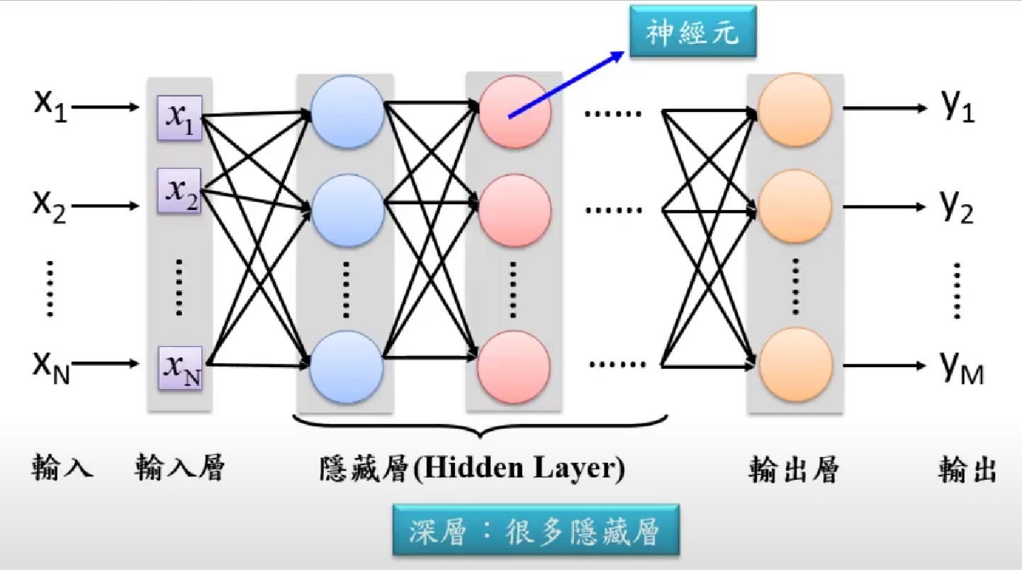

這位講師是在語音辨識上很有名的權威人士，如果沒有他，可能就不會有現在的中文聽寫輸入，現在的科技界上有許多智慧化的語音辨識運用如:SIRI、Google助理等基本上也都是重最基本的聽懂人話開始，一直到做出一個指令一個動作的行為，而這也不過是近幾年來才發展出的技術，可想而知的是這位教授早在30年前就在做這方面的研究有多厲害了。

透過此次影片我認識到一個成功的技術背後勢必有很多位的巨人，而我們生在這個資訊大爆炸的時代，勢必是要把握住所有可用的資源，站在那些巨人的肩膀上創造出新的實用的技術，或許我們研究出來的東西目前不被看好，但或許哪一天會被拿去做其他的發想，或者更好的改善，而我們就是那些站在背後的巨人，等著別人站在我們的肩膀上。